101年度高雄市所屬各級學校環境教育-1
教育部永續校園計畫(佐證資料表格)
學校名稱：高雄市立海青工商 學校辦理年度：95年度
照片貼放區(限2張)：
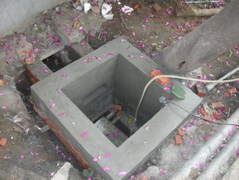
雨水回收再利用計畫向教育部申請50萬元經費設置，
並於民國95年1月執行完畢。圖為校園內雨水回收的
陰井設置。
照片貼放區：
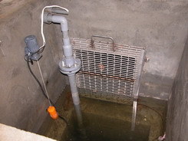
雨水回收陰井內設置滿水位自動抽水至淺層過濾區裝置，
並在排水溝末端與陰井交接觸設置網格柵欄。

101年度高雄市所屬各級學校環境教育-2
教育部永續校園計畫(佐證資料表格)
學校名稱：高雄市立海青工商 學校辦理年度：95年度
照片貼放區(限2張)：
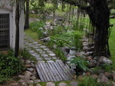
多層次生態綠化向教育部申請經費10萬元規劃設計。

照片貼放區：
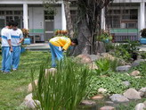
配合多孔隙空間營造及原生種水生植物綠化，以創造
出多元的微棲地環境，使兩座人工湖附近環境可孕育
多樣的生物兼具生態與景觀效果。

101年度高雄市所屬各級學校環境教育-3
教育部永續校園計畫(佐證資料表格)
學校名稱： 學校辦理年度：
照片貼放區(限2張)：

照片貼放區：

101年度高雄市所屬各級學校環境教育
教育部永續校園計畫(佐證資料表格)
附件-四、(三)、2：永續校園辦理情形
評鑑內容：永續校園辦理情形
(95年至101年獲教育部補助永續校園計畫)
填表說明:非採用勾選的方式，請於欄位中說明處理的方式
序號 | 補助  年度 | 校名 | 說明項目
序號 | 補助  年度 | 校名 | 執行項目名稱 | 是否持續使用 | 是否配合教學 | 使用情形及原因說明(不論使用及教學情形如何，均須述明現況)
範例 | 98 | 高雄市○○區永續國民小學 | 雨水回收 | 是 | 是 | 1.目前雨水回收系統使用情形良好，平均年回收量為15公噸，並定期安排維修檢測。  2.本項目結合○年級的○○領域課程進行，並設計○○教材，及培訓小小解說員。
1 | 95 | 高雄市立海青工商 | 雨水回收再利用 | 是 | 是 | 1.該計畫施作完成後，節省本校灌溉植栽與陶藝步道所需之自來水，每月約可節省約150噸的水資源。  2.落實本校建築科綠建築本位課程及綜合高中自然科技課程架構，同時結合附近學校，實施相關課程教學活動  3.提供生態景觀池的自然水源（蓮池潭、東門護城河淨化水質）。  4.提供資源流循環的環境教育。
2 | 95 | 高雄市立海青工商 | 多層次生態綠化 | 是 | 是 | 完成後之人工濕地四週及本校原雕塑公園做多層次植栽，改造成多層次生態綠化，營造一「境教」空間，讓傳統室內教學方式移至戶外作討論、演譯教學，以符合創意教學模式。

